Районный заочный конкурс
«Дом, в котором уютно всем»

Реферат

Номинация: История школы в лицах

Тема: Бадмаева Ангелина Прокопьевна,
Заслуженный учитель России

Выполнила: ученица 8 класса
МБОУ Кутуликская СОШ
Куриганова Снежана (14 лет)
Руководитель: учитель истории
Николаева Виктория Анатольевна
e-mail:leviolir@mail.ru

п. Кутулик, 2022

Оглавление

1. Введение __________________________________________ 3 стр.
2. Кутуликская средняя школа __________________________ 3 стр.
3. Выбор жизненного пути _____________________________ 3 стр.
4. Начало педагогической деятельности __________________ 4 стр.
5. Административная работа ____________________________ 4 стр.
6. Учитель – наставник _________________________________5 стр.
7. Учитель и ученики __________________________________ 5 стр.
8. Заслуги учителя _____________________________________6 стр.
9. На заслуженном отдыхе ______________________________6 стр.
10. Заключение _______________________________________ 7 стр.
11. Источники ________________________________________ 8 стр.
12. Приложение ______________________________________ 9 стр.

Введение

Настоящий учитель – это
профессия плюс призвание.
Когда профессия и призвание совпадают,
человек счастлив сам и приносит счастье другим.

Кутуликская средняя школа – головная школа Аларского района, самая большая по численности учащихся (на сегодняшний день в школе обучается более 800 учащихся) и самая большая по педагогическому коллективу (более 50 учителей).
История школы более чем долгая и богатая. Скажу лишь, что сегодня нашей школе 136 лет.
Мне кажется, что это настолько длинная, богатая на лица история школы, сколько всего произошло за это время, сколько вышло из стен школы учеников, сколько работало учителей, одним словом «эпоха». Трудно осмыслить, понять…
У каждого выпускника, у каждого учителя – своя судьба, свой жизненный путь…

Кутуликская средняя школа…

Кутуликская школа по праву может гордиться своими выпускниками. Многие из них достигли успехов, стали достойными гражданами нашей страны. Много выпускников живут и трудятся как в России, так и в других странах. И я считаю, что есть здесь большая заслуга учителей, которые не только научили, но и привили ученикам много моральных и нравственных качеств. Сделали из своих учеников «настоящих людей», достойных и гуманных, помогли найти свой путь в жизни, понять свое призвание, за что многие так благодарны своим учителям. И об одном таком педагоге, учителе «с большой буквы» я хочу рассказать.

Выбор жизненного пути

Бадмаева Ангелина Прокопьевна родилась 15 января 1945 года в селе Куйта Аларского района. Учителем стала не случайно. Еще в школьные годы любовь к знаниям, учебе привили хорошие учителя. Из воспоминаний: «Я очень любила немецкий язык, у нас в школе были хорошие учителя и они привили мне любовь к этому предмету. Поэтому я выбрала эту профессию». Как говорится, роль и пример учителей стали определяющими в выборе жизненного пути…
После школы Ангелина Прокопьевна поступила в Иркутский педагогический институт иностранных языков и закончила в 1966 г. в специальности – учитель немецкого языка.

Начало педагогической деятельности

Начало педагогической деятельности можно представить как сюжет из фильма: молодую учительницу направляют по распределению в Аларский район, с. Иваническ, потом в школу № 7 г. Улан – Удэ, где Ангелина Прокопьевна проработала до 1969 года учителем немецкого языка.
В трудовой книжке есть записи о работе в Бильчирской школе и в Кутуликской средней школе, где педагогическая деятельность продолжалась до начала 2014 года. Уйдя со школы, Ангелина Прокопьевна продолжала работать учителем на домашнем обучении. Не секрет, что есть дети не могущие посещать школу в силу некоторых причин. Но им также необходимо получать образование. И Ангелина Прокопьевна еще несколько лет обучала таких детей.
Работая учителем немецкого языка, Ангелина Прокопьевна в 1993 году заочно окончила Иркутский государственный педагогический институт в специальности учитель русского языка и литературы.
Педагогическая деятельность все же больше связана с Кутуликской средней школой, которой отдано более 30 с лишним лет…
Общий педагогический стаж составляет 54 года.

Административная работа

За плечами Ангелины Прокопьевны не только работа учителя – предметника, но также административная работа. В ее послужном списке значится должность организатора по внеклассной и внешкольной работе, заместитель директора по учебно – воспитательной работе, методист, заведующий районным методическим центром, инспектор районного отдела образования.
Кому довелось общаться с ней как с методистом или инспектором РОО, сохранил память о ее профессионализме, трудолюбии, являясь «учителем учителей».
Моя тетя, учитель русского языка и литературы Матханова Светлана Доржеевна, вспоминает: «Ангелина Прокопьевна была против «застывших» форм ведения уроков, учила отказываться от стереотипов, навсегда принятых канонов. Помогала учителям района овладевать современными методами преподавания, как умелый организатор вводила качественные изменения и обновления в содержание учебно – воспитательного процесса в школах района, согласно нормативным документам».

Учитель - наставник

В руках учителя судьба России, будущее любого народа. Учитывая значимость профессии учителя и личные качества педагогов новаторов, Ангелина Прокопьевна подготовила двух учителей района для участия во Всероссийском конкурсе «Учитель года – 96» и «Учитель года – 97», проведя с ними предварительный отбор на районном и окружном конкурсах.
Выступление представителей сельской школы на форуме учительства России было ярким примером того, что педагогические звезды загораются не только в городах, но и на окраине страны. Надо только с любовью и творчески подойти к поиску и опыту таких учителей.
За годы работы Ангелины Прокопьевны в отделе образования повысилось не только количество победителей районного и окружного конкурса учителей года, но и вырос профессионализм одаренных и самобытных учителей, отряд категорированных учителей (I и II категории), они ежегодно пополняют педагогическую элиту района, вносят новые технологии в процесс преподавания учебных дисциплин.

Учитель и ученики

Как классный руководитель и учитель – предметник, Ангелина Прокопьевна никогда не была равнодушна к судьбе ученика, всегда переживала за них, была участлива, не жалея иногда личного времени.
Ангелина Прокопьевна вспоминает:
- Одна ученица не пришла в школу без уважительной на то причины, и я после работы пошла пешком к ней домой. Жила она далековато от меня. Пришла, а она от меня прячется. Не хочет выходить. Пришлось ее уговаривать, объяснять, что школу ни в коем случае нельзя пропускать. А девочка просто не хотела ходить в школу.
Разные случаи бывали. Но всегда Ангелина Прокопьевна подходила к ученикам с позиции уважения их как личности, доброты, понимания. Терпеливо объясняя, внушая, что нужно делать, а чего не следует. Учитель говорила: «Лошадь на четырех ногах спотыкается, а человек на двух ногах и подавно», т.е. ошибаться могут все, главное правильно извлечь уроки из своих и чужих ошибок.
Никто из воспитанников Ангелины Прокопьевны не состоял на учете в детской комнате милиции. Из последнего выпуска ее одиннадцатого класса в 16 человек, 12 поступили в высшие учебные заведения.

Заслуги учителя

«В своей работе учителя русского языка и литературы использовала проблемный и исследовательский методы. Старалась мотивировать учеников на поиск, на решение проблемы, чтобы самостоятельная работа была преобладающей, а не готовые знания учителя» - говорит Ангелина Прокопьевна. Практически всегда была наставником для молодых учителей, пришедших работать в школу. Поддерживала советом, помощью.
Ангелина Прокопьевна первой в школе и в районе составила авторскую программу по бурятской литературе. Программа имеет рецензию научного руководителя и методиста окружного института повышения квалификации, программа проходила апробацию в школах, где ведется преподавание бурятского языка. С содержанием программы и по вопросам ее методического оснащения Ангелина Прокопьевна выступала на окружной научно – практической конференции, за успешное выступление была награждена Дипломом II степени. Тема доклада: «Бурятский фольклор в произведениях писательницы Н. Матхановой».
За многолетний и добросовестный труд Бадмаева Ангелина Прокопьевна отмечена грамотами, благодарностями, нагрудными знаками и званиями. В 1992 году была представлена к награде «Старший учитель», в 1993 г. Ангелина Прокопьевна прошла аттестацию на I квалификационную категорию, а в 1996 году на высшую квалификационную категорию, имеет Почетную грамоту Министерства просвещение РСФСР, высших научных учреждений, в 1997 году награждена значком «Отличник народного просвещения». В 2000 году коллектив Кутуликской школы, орган местного самоуправления выдвинули кандидатуру Ангелины Прокопьевны на звание «Заслуженный учитель РФ».
«Все заслуги остаются в прошлом. Жаль, что время нельзя повернуть назад, но школа, коллеги, воспитанники всегда со мной, в моем сердце».

На заслуженном отдыхе

Отдав большую часть своей жизни школе, сейчас Ангелина Прокопьевна находиться на заслуженном отдыхе. Но как говорится – покой нам только сниться. Ангелина Прокопьевна не сидит сложа руки: у нее большой огород, где она выращивает овощи. Поддерживает порядок в доме, помогает дочери нянчить внука, участвует в посильной помощи старшим внукам. А они, к слову сказать, пошли по стопам бабушки. Старшая внучка Юлия Дмитриевна работает учителем информатики в Кутуликской средней школе, внук Тимур работал воспитателем – организатором в международном пионерском лагере «Артэк».

Заключение

Выбрав данную тему для своей работы, я конечно, не могла не навестить Ангелину Прокопьевну, чтобы собрать материал. Хочу сказать, я была приятно удивлена, когда позвонив по телефону, Ангелина Прокопьевна пригласила меня в гости. За чашкой чая я увидела ценные документы о педагогической работе, наградной лист, фотографии. А самое главное – это рассказ о жизни, о школе, об учениках. Скромный учитель был удивлен, почему я выбрала тему именно о ней. Но я сказала, что вы учили мою маму, Куриганову Таисию.
Да, многое мне стало понятно… быть учителем – это призвание, там нет случайных людей. Ведь если человек не любит своих учеников, уроки, ничего толкового не выйдет. Не будет успешных учеников, не будет профессионального роста, не будет удовлетворения от работы. Как сказал Василий Ключевский (историк): «Чтобы быть хорошим преподавателем, нужно любить то, что преподаешь, и любить тех, кому преподаешь». С этим я полностью согласна.
Сейчас я заканчиваю 8 класс, и я пока не знаю, какую профессию выберу, кем стану. Но, могу сказать, что профессия учителя – в списке моих планов на будущее. Единственное, что хотелось бы добавить в заключение, чтобы учительский труд достойно был оценен в нашей стране. Ведь учитель не только учит, но и воспитывает подрастающее поколение, а это очень важно, так как новое поколение – это будущее страны.
А Бадмаевой Ангелине Прокопьевне, и всем учителям я желаю крепкого здоровья и хороших, умных учеников.

Источники

- Информанты:
– Бадмаева Ангелина Прокопьевна
– Николаева Виктория Анатольевна, учитель истории Кутуликской средней школы
– Матханова Светлана Доржеевна, учитель русского языка и
литературы Аларской средней школы, ныне на заслуженном отдыхе
- Документы:
- Наградной лист Бадмаевой А. П., утвержден Указом Президента РФ от 15 ноября 1994 г. № 2119
- Трудовая книжка Бадмаевой Ангелины Прокопьевны
3. Характеристика с Кутуликской средней школы
4. Фотографии из семейного фотоальбома
5. интернет – ресурс: Афоризмы и цитаты об учителе и ученике.
https://time365.info/aforizmi/temi/uchitel-i-uchenik

Приложение

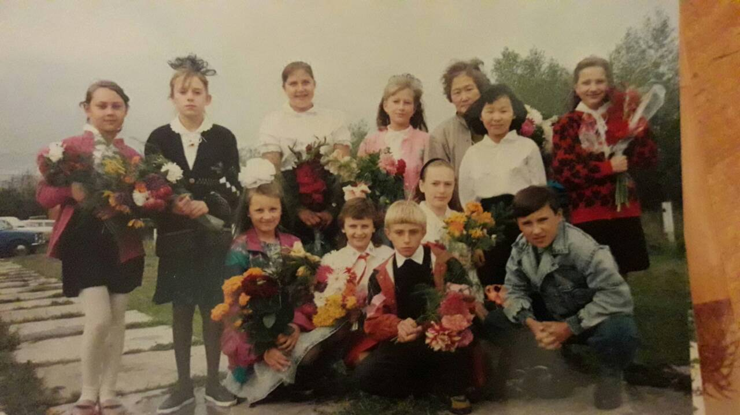

1 сентября 1998 г. Ангелина Прокопьевна и ее класс

Вручение премии от главы УОБАО Малеева В. Г. Конец 1990-х гг.

